  Ферма Горная |  |  |  |  | А
По регулируемым тарифам
Номер маршрута | Конечный остановочный пункт | ДНИ | Время начала и окончания движения | Временной график отправления транспортных средств от остановочного пункта
5 | Ледовый дворец | Будни с 01.06 по 31.08 | 4:58-23:23 | 4:58, 5:33, 6:13, 6:23, 6:43, 7:13, 7:33, 8:03, 8:13, 8:23, 8:38, 8:53, 9:13, 9:33, 9:43, 9:53, 10:13, 10:33, 10:53, 11:13, 11:33, 11:53, 12:13, 12:33, 12:53, 13:13, 13:33, 13:53, 14:13, 14:33, 14:53, 15:13, 15:33, 15:53, 16:13, 16:28, 16:43, 16:58, 17:13, 17:28, 17:43, 17:58, 18:13, 18:28, 18:43, 18:58, 19:13, 19:33, 19:53, 20:13, 20:28, 20:53, 21:13, 21:28, 21:43, 22:13, 22:43, 23:23
 |  | Выходные с 01.06 по 31.08 | 4:58-23:23 | 4:58, 5:33, 6:13, 6:43, 7:13, 7:33, 8:13, 8:33, 8:53, 9:13, 9:33, 9:53, 10:13, 10:33, 10:53, 11:13,  11:33, 11:53, 12:13, 12:33, 12:53, 13:13, 13:33, 13:53, 14:13, 14:33, 14:53, 15:13, 15:33, 15:53, 16:13, 16:33, 16:53, 17:13, 17:33, 17:53, 18:13, 18:33, 18:53, 19:13, 19:33, 19:53, 20:13, 20:33, 20:53, 21:13, 21:28, 21:43, 22:13, 22:43, 23:23
 |  | Будни с 01.09 по 31.05 | 4:58-23:23 | 4:58, 5:33, 6:13, 6:23, 6:33, 6:43, 6:53, 7:03, 7:13, 7:33, 7:43, 8:03, 8:13, 8:23, 8:38, 8:53, 9:13, 9:33, 9:53, 10:13, 10:33, 10:53, 11:13, 11:33, 11:53, 12:13, 12:28, 12:43, 12:58, 13:13, 13:33, 13:53, 14:13, 14:33, 14:53, 15:13, 15:28, 15:43, 15:58, 16:13, 16:28, 16:43, 16:58, 17:13, 17:28, 17:43, 17:58, 18:13, 18:28, 18:43, 18:58, 19:13, 19:33, 19:53, 20:13, 20:28, 20:43, 20:58, 21:13, 21:28, 21:43, 22:13, 22:43, 23:23
 |  | Выходные с 01.09 по 31.05 | 4:58-23:23 | 4:58, 5:33, 6:13, 6:23, 6:43, 7:13, 7:33, 8:03, 8:13, 8:23, 8:38, 8:53, 9:13, 9:33, 9:43, 9:53, 10:13, 10:33, 10:53, 11:13, 11:33, 11:53, 12:13, 12:33, 12:53, 13:13, 13:33, 13:53, 14:13, 14:33, 14:53, 15:13, 15:33, 15:53, 16:13, 16:28, 16:43, 16:58, 17:13, 17:28, 17:43, 17:58, 18:13, 18:28, 18:43, 18:53, 19:13, 19:33, 19:53, 20:13, 20:28, 20:53, 21:13, 21:28, 21:43, 22:13, 22:43, 23:23
Прогноз прибытия пассажирского транспорта
в вашем мобильном телефоне


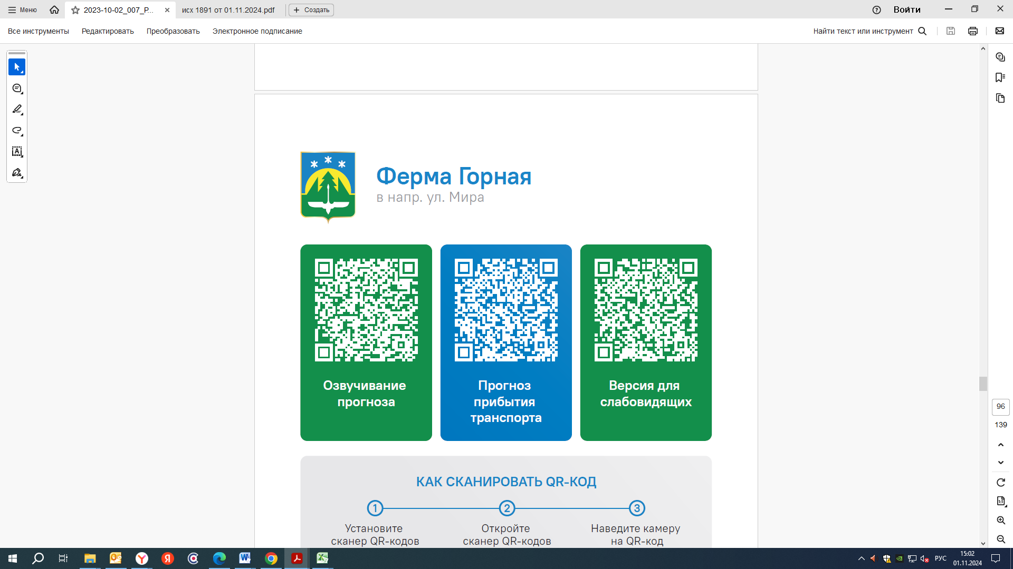


Контроль за осуществлением регулярных перевозок обеспечивает:
- управление транспорта, связи и дорог Администрации города Ханты-Мансийска, г: Ханты-Мансийск, ул Мира, 13, тел: 8 (3467) 39-39-07;
- отдел государственного автодорожного надзора по ХМАО – Югре, г: Ханты-Мансийск, ул: Шевченко 36А, тел: (3467) 32-64-60;
- МО МВД России «Ханты-Мансийский» г: Ханты-Мансийск, ул: Дзержинского дом 11, телефоны дежурной части 8 (3467) 398-104, 398-103, 102 и 112

